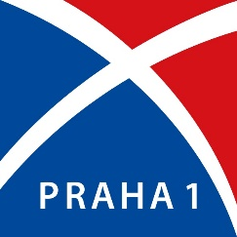
Společenské středisko VIA, Újezd 426/26, Praha 1 – Malá Strana

ŽÁDOST O KRÁTKODOBÉ UŽÍVÁNÍ

SPOLEČENSKÉHO STŘEDISKA VIA

Název subjektu:

Jméno: Příjmení: Titul:

Email: Mobilní telefon: Rodné číslo/IČ:

Adresa:

Jméno a příjmení odpovědné osoby: Mobilní telefon:

Stručný popis akce (Obsah, cíl, vztah k MČ P1, předpokládaný počet účastníků):

Termín konání akce a čas (doba pro přípravu akce, doba pro konání akce, doba pro likvidaci a úklid akce, předání vypůjčiteli):

Prohlašuji, že údaje uvedené v této přihlášce jsou úplné a pravdivé a že jsem se seznámil/a s Provozním řádem společenského střediska VIA.

Zájemce bere na vědomí, že jeho osobní údaje budou zpracovány v souladu s GDPR pro účel využití krátkodobého užívání společenského střediska VIA. Další informace o zpracování osobních údajů lze nalézt na www.praha1.cz či v listinné podobě v Infocentru ÚMČ Praha 1.

……………………………………………………………

jméno a příjmení

…………………………………………………..

podpis

Žádost č. ……………………….. přijata dne: …………………………

Razítko a podpis oprávněné osoby: ………………………………………………………

Žádost byla schválena / zamítnuta dne …………………………

